
AISLAMIENTO
Además de las Precauciones Estándar
el Personal y los Proveedores DEBEN:



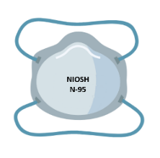
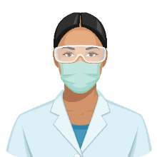
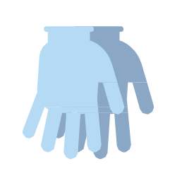
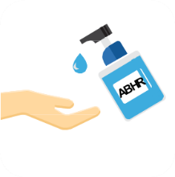
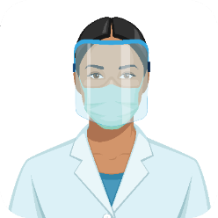
Si entra en contacto con material potencialmente infeccioso
Si entra en contacto con material potencialmente infeccioso
Actualizado: 22/ene/2026
Utilizar equipos exclusivos o desechables para cada paciente. Limpiar y desinfectar los equipos compartidos.

Bata - Cambiar entre cada residente
Respirador N95
(se acepta mascarilla si no hay N95 disponible;
se requiere N95 o superior con ajuste comprobado para procedimientos generadores de aerosoles [AGPs])
Protección ocular
(gafas o protector facial)

Guantes - Cambiar entre cada residente
Lavarse las manos: al entrar y salir

